Celebridades
1. Biografia da Amybeth McNulty  Amybeth McNulty nasceu no dia 7 de novembro de 2001 em Letterkenny em Donegal, Ulster, na Irlanda. Ela é uma atriz irlandesa canadense que ficou conhecida após ser a personagem principal da série Anne With a E. Amybeth é vegetariana e assumidamente bissexual. | 
2.Biografia do Lucas Jade Zumann  Lucas Jade Zumann nasceu no dia 12 de dezembro de 2000 em Chicago, Illinois, nos Estados Unidos. Ele é um ator norte-americano que ficou conhecido após interpretar um dos protagonistas, o interesse romântico da principal Gilbert Blyth, da série Anne With a E.  Ele tem quatro irmãos. A mãe dele se chama Jennifer Goldman e o pai dele se chama Matthew Zumann. | 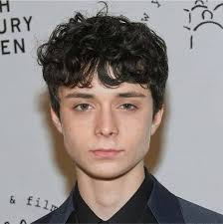
3.Biografia de Dalila Bela  Dalila Bela nasceu no dia 5 de outubro de 2001 no Canadá. Ela é uma atriz que ficou conhecida após fazer parte do elenco da série Odd Squartd e seu papel fundamental como melhor amiga da protagonista da série Anne With a E.  Ela é pansexual e já está no ramo da atuação há 9 anos. | 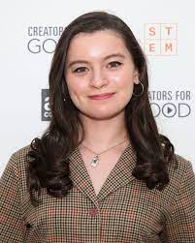
4. Biografia da Geraldine James  Geraldine James nasceu no dia 6 de Julho em 1950 em Maidenhead, Berkshire. Sua carreira já dura há 37 anos e já participou de mais de 18 filmes conhecidos. Uma das séries que ela já trabalhou foi Anne With a E, sendo uma das protagonistas, a mulher que acidentalmente adotou a protagonista. | 